Pressetext
Volksbank Steiermark: Gleichstellung ist Führungsaufgabe
Volksbank Steiermark AG – Graz
Geschlechtergleichstellung in Unternehmen ist kaum zu erreichen, kann warten oder bringt sowieso nichts? Die Volksbank Steiermark sieht das anders und setzt gemeinsam mit „100 Prozent – Gleichstellung zahlt sich aus“ neue Impulse.

Gleichstellung gelingt dann, wenn das Thema im Unternehmen verankert ist und die richtigen Maßnahmen gesetzt werden. Nämlich solche, die besonders effektiv sowie tatsächlich umsetzbar sind und gleichzeitig Antworten auf unternehmensspezifische Herausforderung liefern. Es gibt viele Möglichkeiten, unternehmerische Gleichstellung aktiv und erfolgreich voranzutreiben. Wie macht es die Volksbank Steiermark?
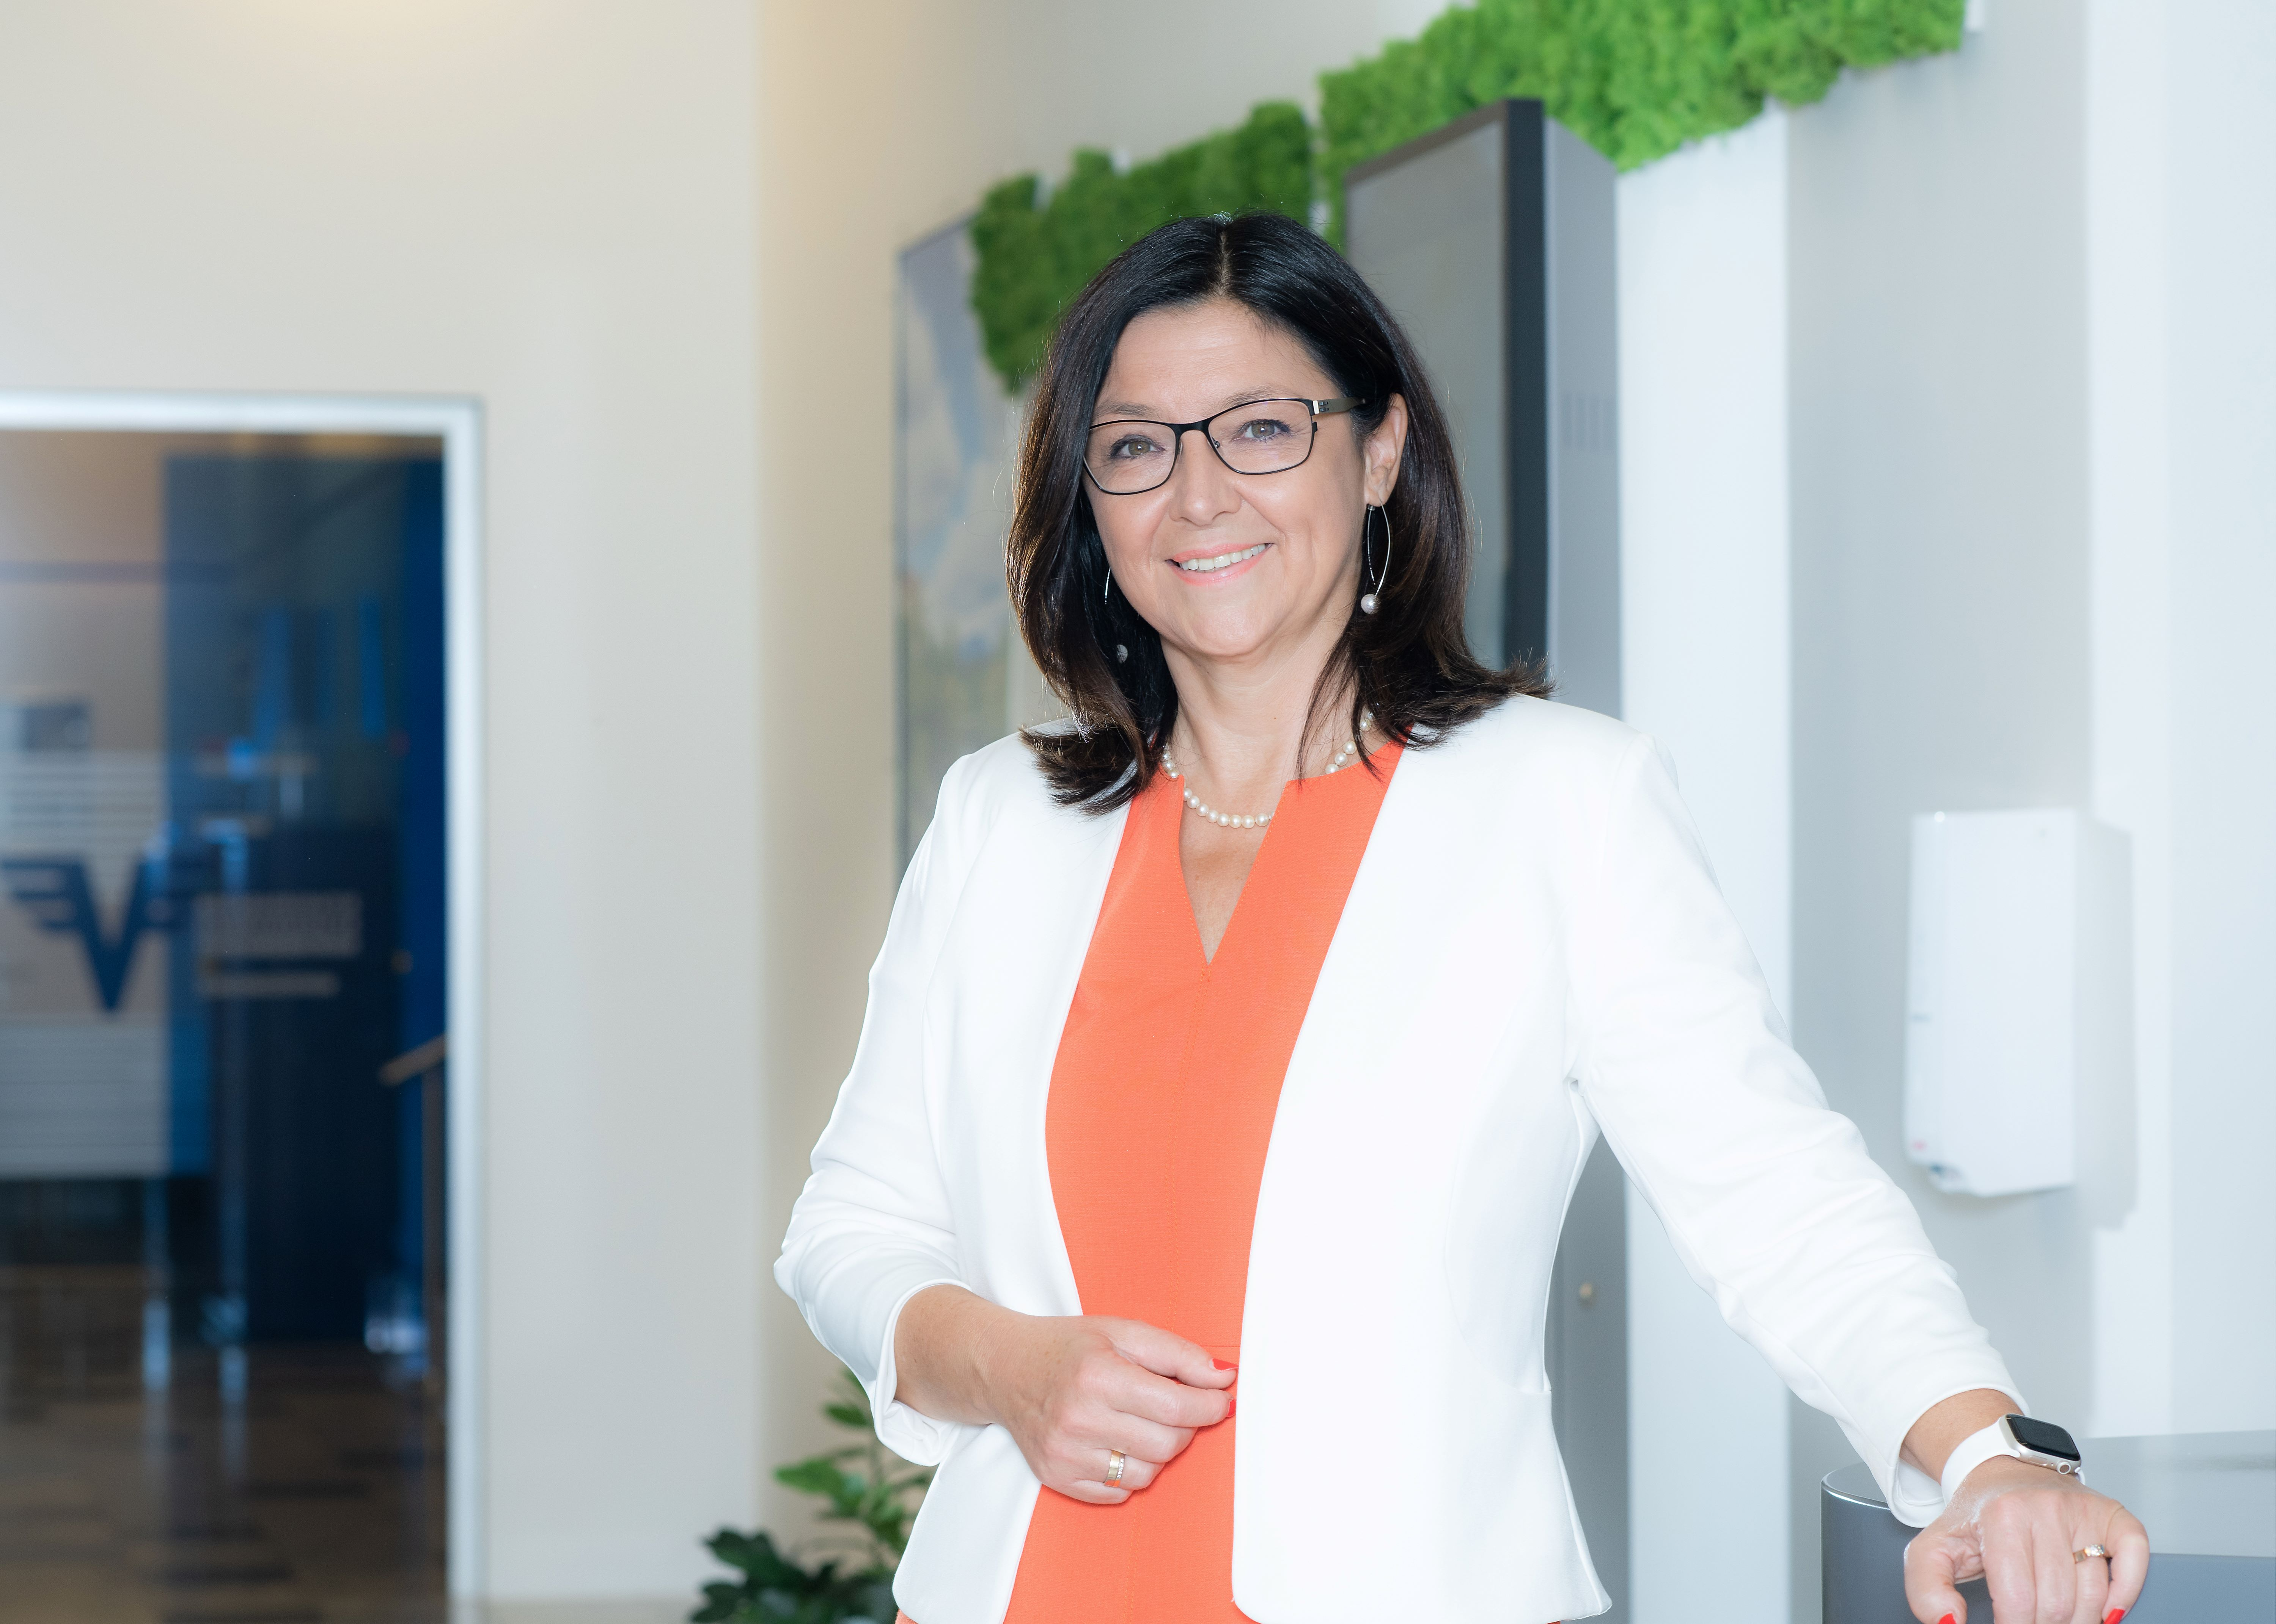„Wir verfolgen in unserem Unternehmen eine Diversitätsstrategie und haben erkannt, dass die Voraussetzung für Vielfalt Gleichstellung im Sinne von gleiche Chancen und Möglichkeiten für alle ist“, so DI Monika Cisar-Leibetseder, Generaldirektorin bei der Volksbank Steiermark. Man sei bereits auf einem guten Weg, es gäbe aber immer Möglichkeiten zur Weiterentwicklung und die möchte man jedenfalls nutzen. Aus diesem Grund wurde das 100 Prozent-Projekt als Anlass genommen, um sich in Sachen Geschlechtergleichstellung noch besser aufzustellen. Das Beratungsangebot wird von BMAW und ESF finanziert und unterstützt österreichische Unternehmen bei der Gestaltung transparenter Entgeltsysteme und fairer Karrierechancen.
Generaldirektorin DI Monika Cisar-Leibetseder
(c)christa strobl
Gemeinsam mit 100 Prozent-Expertin Dipl.-Verw. Wiss. Christine Lamm wurde zu den Themen Recruiting sowie Karriere- und Entwicklungsmöglichkeiten gearbeitet und die entsprechenden Prozesse mit Blick auf Gleichstellung geschärft. Darüber wurde die Sensibilisierung der Führungskräfte zu Gleichstellung in den Fokus genommen, mit dem Ziel, eine gleichstellungsorientierte Führungskultur zu stärken. Denn für die Volksbank Steiermark ist Gleichstellung Führungsaufgabe. Dieser Top-Down-Ansatz bedeutet, dass Führungskräfte zu Gleichstellungsthemen als Vorbilder vorangehen, Initiative ergreifen und Gleichstellung aktiv sicherstellen. In einem nächsten Schritt entwickelt die Volksbank Steiermark eine neue Diversitätspolicy, um Gleichstellung und Diversität nachhaltig als Strategie im Unternehmen zu verankern.

Kontakt:

Elisabeth Hornberger
+43 664 80 537 2685
hornberger@100-prozent.at
Jara Lauchart
+43 699 144 52 648
lauchart@100-prozent.at

100 Prozent – Gleichstellung zahlt sich aus. ist ein kostenloses Beratungsprojekt für österreichische Unternehmen. Das Bundesministerium für Arbeit und Wirtschaft finanziert aus nationalen sowie aus Mitteln des Europäischen Sozialfonds die Beratung von Unternehmen zur Gestaltung transparenter Entgeltsysteme und fairer Karrierechancen sowie die Beratung ausgewählter Mitarbeiterinnen zu Karriere- und Laufbahnplanung.

Links:
Website: www.100-prozent.at
Facebook-Link: https://www.facebook.com/100.prozent.gleichstellung
LinkedIn-Link: https://www.linkedin.com/company/100-prozent-gleichstellung
Instagram-Link: https://www.instagram.com/100.prozent.gleichstellung
YouTube-Link: https://www.youtube.com/channel/UCXuCEFm0DRr2bFVMOf7zpbw

